**Учебное задание №1. (3 балла)**

Выпишите попарно номера тех компьютеров, которые соединены между собой кабелем.

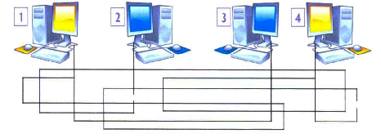

**Учебное задание №2. (3 балла)**

Определите, какие устройства находятся в проводной сети. Укажите номера устройств.

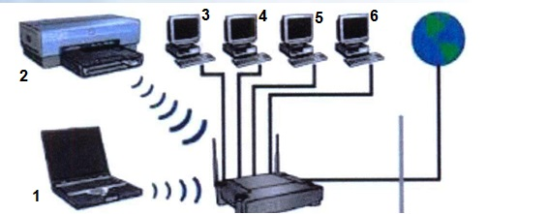

**Учебное задание №3. (4 балла)**

Определите, виды соединения.

